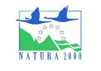   |  |  | 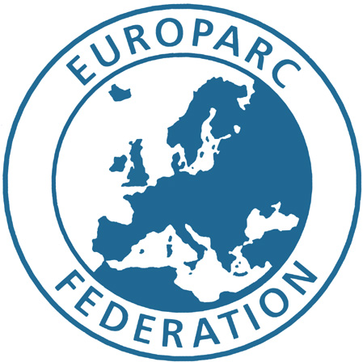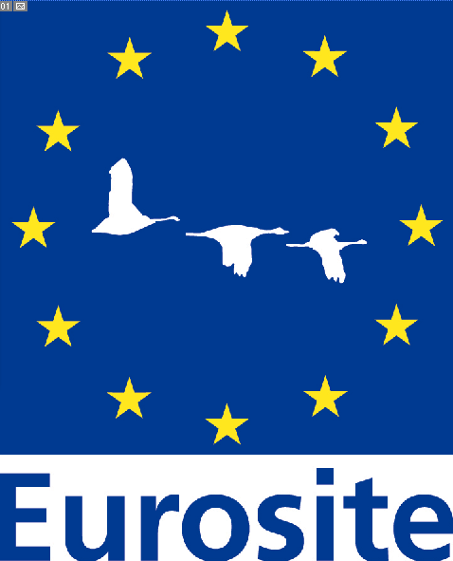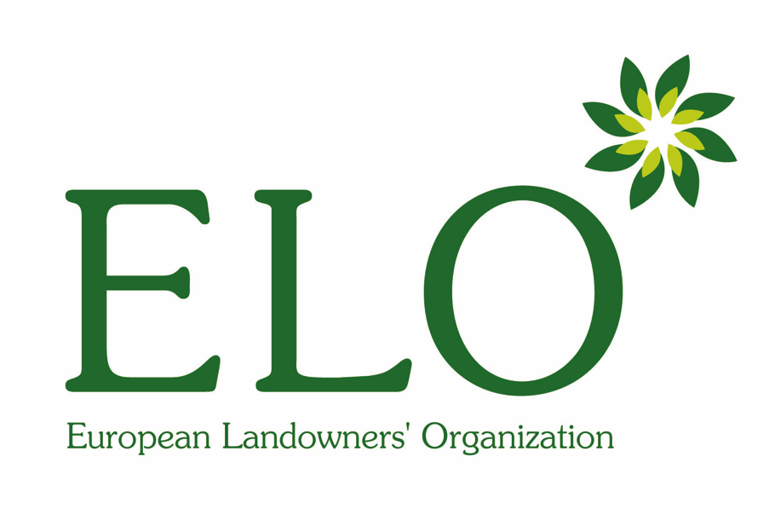
Natura 2000 Networking Programme  au nom de la Commission européenne |  |  | Le Natura 2000 Networking Programme est géré en partenariat par la fédération EUROPARC, Eurosite et l’Organisation européenne des propriétaires terriens (ELO)

Thème: Une gestion efficace des parties prenantes

L’importance des parties prenantes dans la gestion de Natura 2000

Le réseau de zones protégées Natura 2000 est intégré dans le tissu d’une société moderne et n’est pas isolé des influences de tout un éventail d’activités humaines. Les sites doivent œuvrer positivement dans le sens des aspirations des citoyens. Les ambassadeurs Natura 2000 ont donc pour mission de s’engager d’une manière qui soutient et gère les attentes en les faisant coïncider avec les objectifs du réseau et son cadre réglementaire. Voilà pourquoi une gestion efficace des parties prenantes est si importante, comme en témoigne une déclaration de Margot Wallström, commissaire en charge de l’environnement, dans la préface du document intitulé Gérer les sites Natura 2000, où elle indique que «La gestion des sites Natura 2000 est essentielle pour leur conservation. Mais pour assurer la réussite de cette gestion, il faut tout d’abord obtenir une participation active des populations qui vivent dans ces régions et en dépendent».

L’appui des parties prenantes commence bien au-delà des sites en tant que tels et peut englober tous les secteurs économiques. Au niveau politique, les décideurs doivent comprendre les objectifs que Natura 2000 cherche à atteindre et les avantages d’un réseau de zones saines protégées; ils doivent avoir conscience du cadre réglementaire et de la façon d’en tenir compte. Les ministres, les responsables au sein des gouvernements et les organismes consultatifs spécialisés à l’échelon national et régional ont tous un rôle à jouer pour soutenir les principes qui permettront aux responsables de Natura 2000 de garantir la protection des caractéristiques sur le terrain. Ceux dont les activités les mettent en contact avec une zone protégée, tels que les promoteurs, l’industrie et les représentants du secteur des loisirs, devront être informés et influencés. Les spécialistes des groupes d’intérêt non gouvernementaux peuvent apporter leurs conseils et leur soutien, de même que les communautés locales présentes autour de chaque zone protégée s’exprimeront d’une voix forte qui sera comprise et prise en considération par un bon ambassadeur Natura.

Plus d’informations: Gérer les sites Natura 2000: les dispositions de l’article 6 de la directive «habitats» 92/43/CEE, Communautés européennes, 2000

Les principes d’une bonne gestion des parties prenantes

Il existe un principe solide, qui est l’intégration des questions environnementales dans les autres politiques des Communautés européennes. Au niveau de la gestion des sites Natura 2000, ce principe est respecté en garantissant que les programmes de gestion sont intégrés dans d’autres programmes de développement. En outre, les principes de consultation publique établis dans la convention Aarhus doivent être respectés dans la mise en œuvre des directives «habitats» et «oiseaux».

Il convient d’adopter plusieurs principes pratiques si l’on veut coopérer de manière fructueuse avec les parties prenantes:

- comprendre le contexte dans lequel vous opérez;
- définir les principaux groupes de parties prenantes et les classer par ordre de priorité;
- définir clairement les objectifs des relations;
- établir et transmettre des messages clairs;
- prévoir l’approche à adopter et les responsables.

- Afin que l’ambassadeur Natura soit à même de donner le ton approprié aux relations avec les parties prenantes, il importe de comprendre le contexte dans lequel opère la bonne gestion de Natura 2000. Un outil simple pour ce faire est l’analyse PESTEL, qui étudie les pressions extérieures exercées sur les organisations et les objectifs. PESTEL est l’abréviation de Politique, Economique, Social, Technique, Environnemental et Législatif. Cette analyse est réalisée au sein d’un petit groupe et donne très rapidement une idée de toutes les principales pressions extérieures qui ont une influence sur une zone protégée Natura 2000. Elle permet également de définir les principales parties prenantes. Un outil plus étendu et plus complexe pour les décideurs à haut niveau est la planification de scénarios. Cette méthode est destinée à apprendre des choses sur l’avenir en comprenant la nature et l’influence des moteurs les plus incertains et les plus importants de notre avenir. L’objectif est de créer toute une série d’histoires différentes, et non de rechercher une seule solution.

Plus d’informations: PESTEL www.improvementnetwork.gov.uk/imp/aio/1033478
Planification de scénarios www.well.com/~mb/scenario_planning

- En définissant les groupes de parties prenantes les plus importants, il est souvent utile de se concentrer sur trois domaines clés : les relations avec le programme social, économique et politique plus vaste; la garantie d’alliances fortes avec le mouvement environnemental au sens large ; et, la compréhension des besoins des communautés locales, en ce compris des propriétaires terriens. L’importance respective de chacun de ces trois groupes variera en fonction du niveau, national, régional ou local, auquel l’ambassadeur Natura travaille. Pour classer les parties prenantes par ordre de priorités, une analyse du secteur peut s’avérer utile, de manière à comprendre les influences clés sur la conservation de la nature et à identifier les acteurs les plus importants.

- Il est capital de définir clairement les objectifs des relations avec une partie prenante en particulier. Parmi les thèmes communs, on peut citer le renforcement du soutien, la promotion de l’engagement en faveur d’une question particulière, le fait d’orienter les décideurs vers une (bonne) solution ou la collecte de fonds. Il ressort clairement de cette courte liste que l’objectif affectera de façon fondamentale l’approche à adopter par l’ambassadeur Natura.

- Les parties prenantes seront mieux placées pour proposer des interventions positives si elles comprennent d’où vous venez. Il importe d’expliquer de manière générale le contexte qui entoure un site Natura 2000 et, en outre, de transmettre des messages clairs sur ce que vous voulez réaliser exactement. La clarté quant au cadre réglementaire, y compris l’honnêteté et l’équilibre entre les avantages et les contraintes, est indispensable. Il est crucial d’être explicite sur ce que vous attendez d’eux.

- Ce sont les objectifs qui, dans une certaine mesure, définiront l’approche (voir le point 2 ci-dessus). Néanmoins, il importe toujours de consentir, dès le début, des efforts soutenus et visibles afin de comprendre ce qui compte pour la partie prenante et son programme. Par le passé, la question environnementale était la seule abordée. On ne découvrait que trop tard dans le processus que les parties prenantes se sentaient sous-estimées et incomprises. En plus de définir la meilleure approche, il est utile de choisir des personnes dotées d’excellentes capacités humaines, en vue d’une négociation efficace et d’une responsabilisation en termes de résultats.

Plus d’informations: www.dialoguematters.co.uk
Revealing the value of nature English Nature, 2003

Dr Andy Clements

ferrypath consulting limited

andy.clements@ferrypath.co.uk

Cambridge, Royaume-Uni, mars 2007

Les opinions émises dans ce document reflètent uniquement les points de vue de son auteur et n’engagent pas la Commission européenne.

